TOREK | 14.4.2020
URNIK | SLJ, MAT, TJA, LUM, LUM
SLOVENSKI JEZIK
Danes se boš naučil: ponovil boš, kar si se naučil v preteklih tednih, bral boš opisovalno besedilo in s pomočjo vprašanj opisal osebo.

- Odpri SDZ na strani 60.
- Preberi, o čem govori deklica z Binetom na zgornji sliki.
- Spomni se in povej, kaj vse opazujemo pri osebi, ki jo želimo opisati (v pomoč ti je lahko miselni vzorec v zvezku).

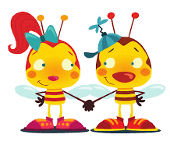
- Na spodnjem modrem krogu se deklica poleg Bineta pogovarja tudi z Lili. POGLEJ IN PREBERI njihov pogovor.

Katere sladice imaš pa TI rad? Naštej!

Pravkar si naštel besede z ožjim pomenom.
Kako pa v tem primeru imenujemo besedo SLADICE?

* * * * * * * * * * * * * * * * * * * * * * * * * *

- Z delom nadaljuj na strani 61.
- Glasno preberi besedilo pri 1. nalogi. O kom govori?
Besedilo, ki si ga prebral imenujemo OPIS OSEBE. Poznaš kakšno deklico, ki je podobna Petri iz besedila?

- Ponovno preberi opis Petre. Tokrat lahko bereš tiho.
- Zdaj glasno preberi vsa vprašanja pod besedilom.
- Tvoja naslednja naloga bo, da boš PISNO odgovoril na ta vprašanja.

V ZVEZEK ZA SLJ napiši naslov Preverim svoje znanje.

Ob pisanju upoštevaj naslednja pravila:
- Pri mizi sedi vzravnano, pravilno drži pisalo.
- Vprašanj ne prepisuj v zvezek, zapiši samo številko vprašanja in napiši odgovor.
- Piši z malimi in velikimi tiskanimi črkami, z nalivnikom.
- Odgovor napiši s celo povedjo.
- Vsak odgovor začni pisati v novo vrstico.
- Piši lepo!

ZA KONEC reši še nalogi 2 in 3 v delovnem zvezku. Nariši in zapiši besede z OŽJIM ali ŠIRŠIM pomenom.

NE POZABI oceniti sam sebe. Prilepi ustrezno čebelico.
Nato prosi nekoga od domačih, da preveri tvoje rešitve in prilepi še čebelico učitelja.

ŠPORTNI ODMOR
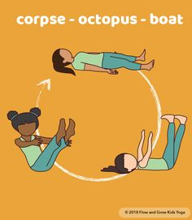 | Uleži se na tla, štej do 5.  Nato dvigni noge in roke ter štej do 5.  Dvigni še zgornji del trupa in štej do pet.  Sprosti telo za nekaj trenutkov, nato vajo ponovi 10x.

Predmet: | MAT
Učna snov: | UTRJEVANJE, SEŠTEVAM DVOMESTNA ŠTEVILA DO 100
Danes se boš naučil: | - Ponovil/a boš seštevanje dvomestnih števil do 100.  - Računsko operacijo seštevanja boš uporabil/a pri reševanju problema.  - Sam/a boš preveril/a svoje znanje.
Prepiši tudi navodila v zvezek: To že znam

- Katero utež ali uteži moraš dodati, da je tehtnica v ravnovesju? Nariši jo ali jih.
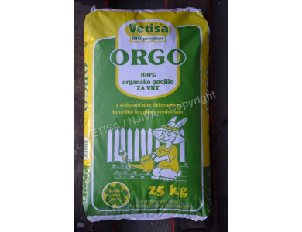 10kg ?

- Na dno lesene gredice moram dati 32 kg lubja. Koliko kg lubja potrebujem za dve gredici?
R.:___________________________
O.:__________________________________________

- Izračunaj.

45+12=___ 56+43=___ 78+21=___

34+55=___ 67+22=___ 26+23=___

17+71=___ 45+30=___ 24+63=___

- Vrtnar je dopoldne prodal 52 sadik solate in 43 sadik jagod. Koliko sadik skupaj je dopoldne prodal vrtnar?
R:____________________________
O.:_________________________________________
Pripravila:B:Dolenc
REŠITVE:
- Katero utež ali uteži moraš dodati, da je tehtnica v ravnovesju? Nariši jo ali jih.
10kg 10kg 5kg

- Na dno lesene gredice moram dati 32 kg lubja. Koliko kg lubja potrebujem za dve gredici?
30 2
R.: 32kg+32kg=64kg
O.: Za dve gredici potrebujem 64 kg lubja.
3. Izračuj.
10 2 40 3 20 1
45+12=57 56+43= 99 78+21=99
50 5 20 2 20 3
34+55=89 67+22=89 26+23=49
70 1 30 0 60 3
17+71=88 45+30=75 24+63=87
4.Vrtnar je dopoldne prodal 52 sadik solate in 43 sadik jagod. Koliko sadik skupaj je dopoldne prodal vrtnar?
40 3
R.: 52+43=95
O.: Vrtnar je dopoldne prodal 95 sadik.
 | Danes se ponovno lahko igraš trgovino z denarjem.
TJA |  | IS IT A ….?
UČBENIK |  | STR. 44
DANES SE BOŠ NAUČIL |  | Postaviti vprašanje IS IT, kar pomeni ALI JE TO?
Hello! Za teboj je malce daljši vikend, upam, da si se spočil. Si pripravljen na novo uro iz angleščine?

Da boš lažje sledil, odpri učbenik na strani 44. Našel boš štiri kvadrate: rumenega, modrega, zelenega in rdečega. Jaz bom za primer vzela rumenega.

Ponovil si že, kako povemo, kaj je na sliki. Primer:
It's a dog. (To je psiček.)

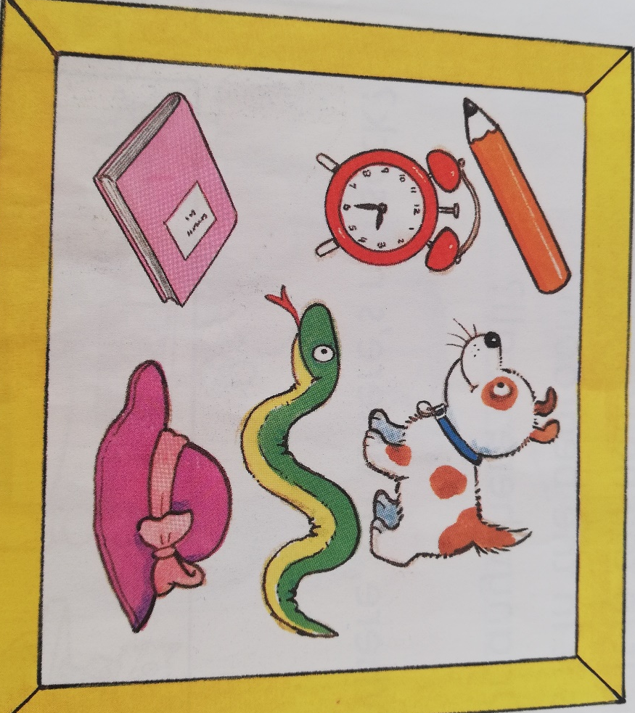
It's a clock. (To je ura.)

It's a book. (To je knjiga.)

It's a hat. (To je klobuk.)

To že znaš, kajne?

Danes pa se boš naučil postaviti vprašanje Ali je to psiček? Ali je to klobuk? Ali je to knjiga? Ali je to ura?
Vprašanje postavimo na sledeč način IS IT A _______? in beseda po kateri sprašujemo.
Dodamo še odgovor YES ali NO.

Poglej primer: (Ali je to psiček? Da.)
Is it a dog? Yes.
Is it a snake? No.
(Ali je to kača? Ne.)
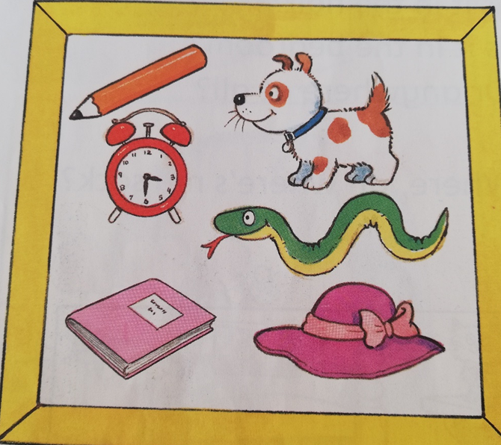

Is it a book? Yes.
(Ali je to knjiga? Da.)
Is it a pencil? No.
(Ali je to svinčnik? Ne.)

Naredi še zapis v zvezek. Prepiši spodnja primera, če želiš, lahko dodaš še svoj primer, ni pa obvezno.

IS IT?
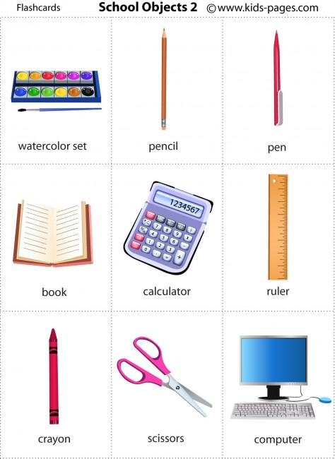

Is it a ruler? Yes.

Is it a cat? No.

a cat = mačka (pazi, saj se spomniš, c izgovorimo kot k in rečemo »ket«)

Ti je uspelo prepisati brez napake? Odlično! Za zaključek ure, se malo razgibaj!
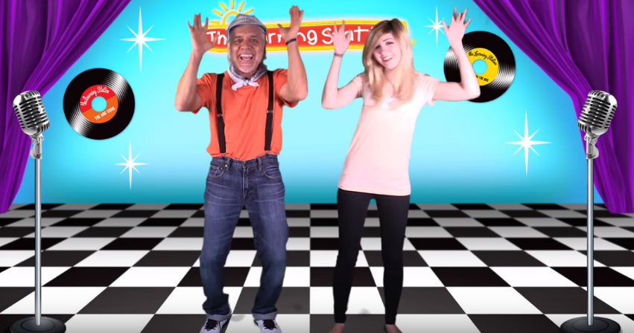

https://www.youtube.com/watch?v=QwNBhy3L7vA

Zelo si bil priden, za danes si zaključil z angleščino. See you soon!

Teacher Katja
Za dodatna vprašanja se lahko obrnete na učiteljico:
- Katja Zule: katja.zule@guest.arnes.si
LUM, LUM | Slikanje, gradnja slike od dela k celoti, slikanje z računalnikom
Danes se boš naučil/a: | Naučil se boš uporabljati preprosta računalniška orodja za slikanje.  Slikal boš tako, da boš slikal posamezne dele in tako sestavljal celoto.
RAZLAGA: | Npr. Naslikal boš posamezne cvetlice, trave in tako sestavil travnik.  ALI: Naslikal boš posamezna igrala in tako sestavil otroško igrišče.  ALI: Naslikal boš posamezne cvetlice, vazo in tako sestavil šopek. …..
Nasvet za delo: | Motiv si izbereš sam. Slikaš tako, da posamezne dele sestavljaš v celotno sliko. Slikaš z računalnikom. Izbiraš med dvema možnostima.  - DEŽELA LILIBI  - Odpreš DEŽELO LILIBI.  - Greš na ŠOLSKA ULICA 1-2  - Klikneš na LIKOVNA UMETNOST  - Izbereš USTVARJAMO.  Odpre se ti list in slikovna navodila. Glede na motiv izbereš risalo, debelino in barvo črte in z miško rišeš. Ko imaš vse zunanje ploskve narisane, klikneš na ČOPIČ in na VEDRO, izbereš barve in barvaš.  Če ti kaj ni všeč, poradiraš z radirko in nadaljuješ.  Na koncu naj ti starši shranijo DATOTEKO s tvojim imenom. Sliko lahko natisnete na ikoni »tačka«, lahko mi jo pošljete na elektronsko pošto.  - SLIKAR  Lahko pa odprete računalniški program, ki se imenuje SLIKAR. Tudi tu najdeš slikovna navodila, ki niso zapletena. Vsa ostala navodila so enaka, kot pri prvi možnosti. Igraj se in slikaj.  Želim ti veliko uspeha in užitka ob slikanju z računalnikom.  Zdaj že veš, da je tudi računalnik pomembno orodje za učenje.

